**必修2第4章《基因表达》单元检测**

1．铁蛋白是细胞内储存多余Fe3＋的蛋白，铁蛋白合成的调节与游离的Fe3＋、铁调节蛋白、铁应答元件等有关。铁应答元件是位于铁蛋白mRNA起始密码上游的特异性序列，能与铁调节蛋白发生特异性结合，阻遏铁蛋白的合成。当Fe3＋浓度高时，铁调节蛋白由于结合Fe3＋而丧失与铁应答元件的结合能力，核糖体能与铁蛋白mRNA一端结合，沿mRNA移动，遇到起始密码后开始翻译(如下图所示)。回答下列问题：

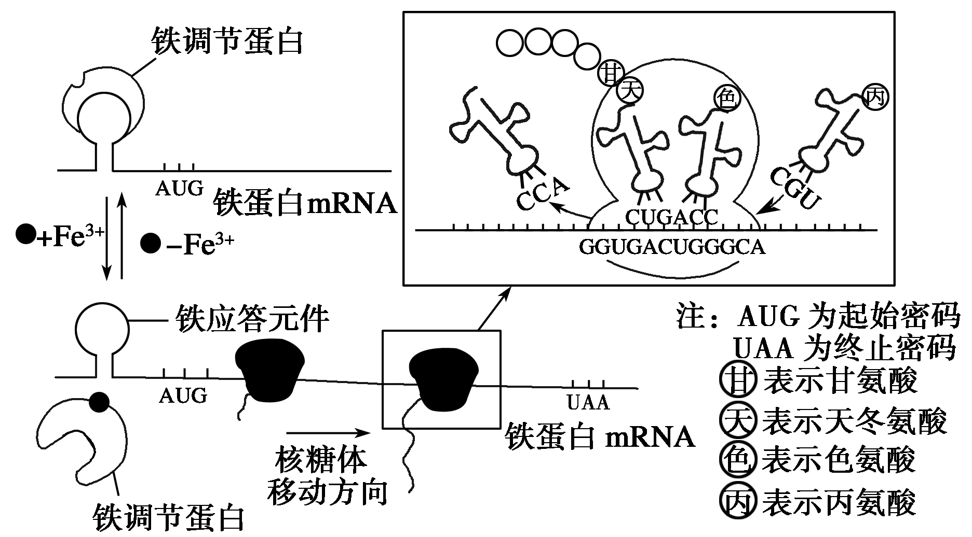

(1)图中甘氨酸的密码子是________，铁蛋白基因中决定“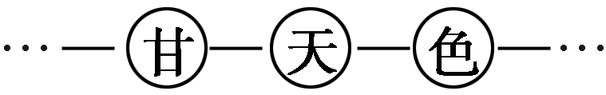”的模板链碱基序列为__________________________________________________________________。

(2)Fe3＋浓度低时，铁调节蛋白与铁应答元件结合干扰了_____________________，从而抑制了翻译的起始；Fe3＋浓度高时，铁调节蛋白由于结合Fe3＋而丧失与铁应答元件的结合能力，铁蛋白mRNA能够翻译。这种调节机制既可以避免________对细胞的毒性影响，又可以减少______________________________________。

(3)若铁蛋白由*n*个氨基酸组成，指导其合成的mRNA的碱基数远大于3*n*，主要原因是______________________。

(4)若要改造铁蛋白分子，将图中色氨酸变成亮氨酸(密码子为UUA、UUG、CUU、CUC、CUA、CUG)，可以通过改变DNA模板链上的一个碱基来实现，即由_______。

2． 如图为某种真菌线粒体中蛋白质的生物合成示意图，请据图回答下列问题。

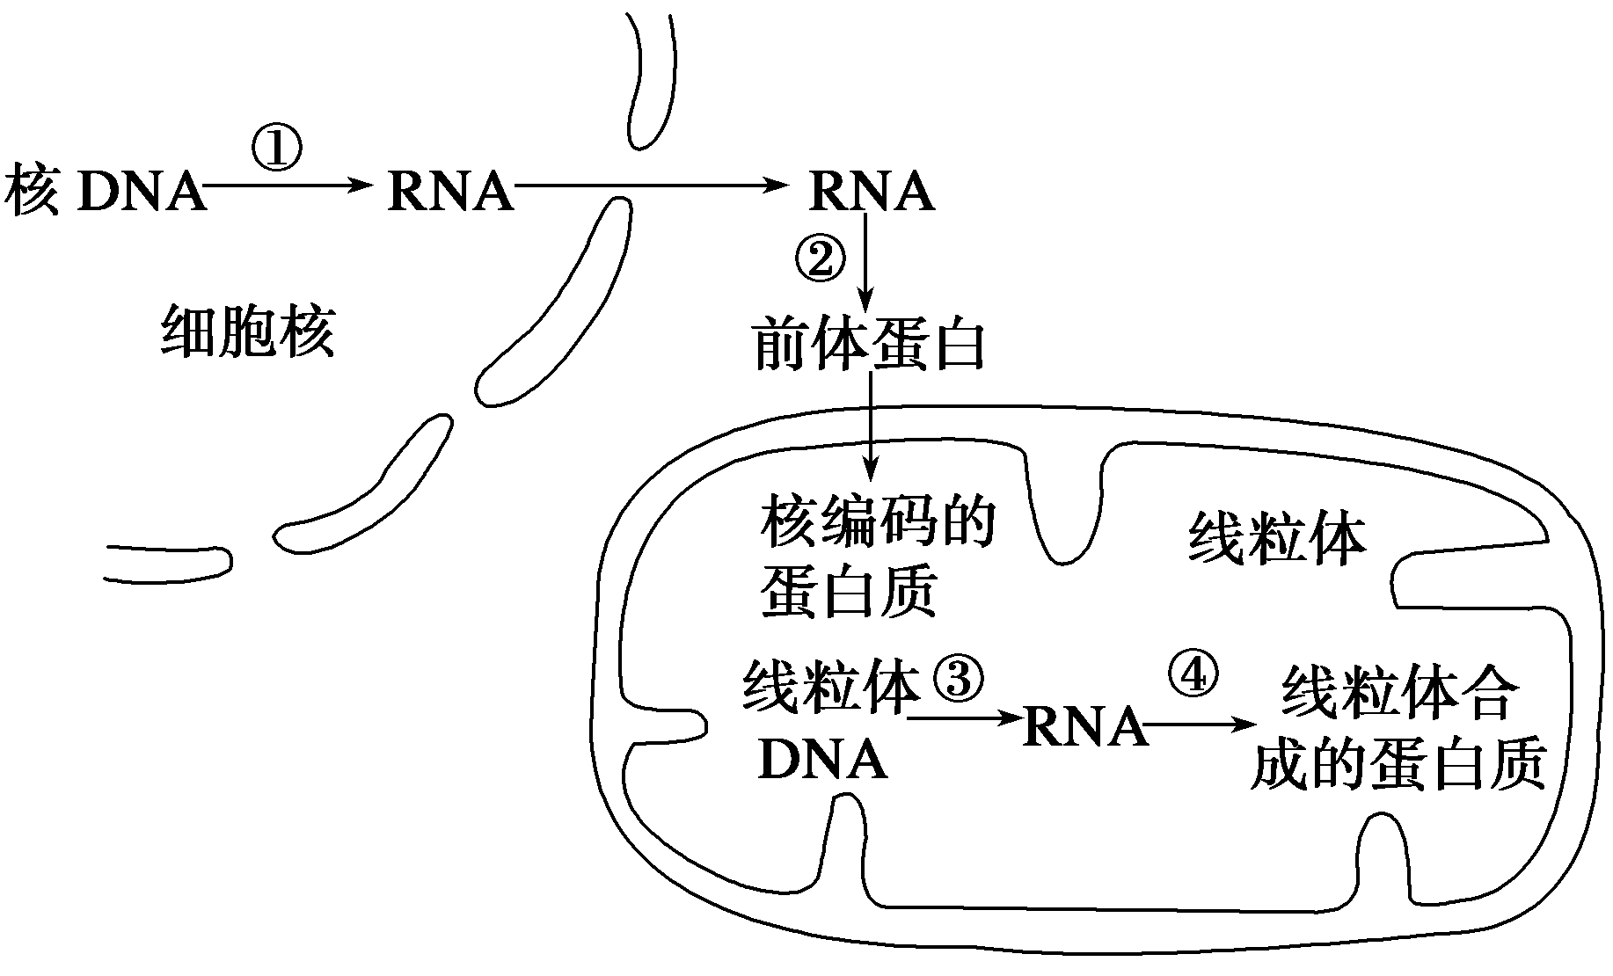

(1)完成过程①需要__________________________等物质从细胞质进入细胞核。

(2)从图中分析，核糖体的分布场所有________________________________。

(3)已知溴化乙啶、氯霉素分别抑制图中过程③④，将该真菌分别接种到含溴化乙啶、氯霉素的培养基上培养，发现线粒体中RNA聚合酶均保持很高活性。由此可推测该RNA聚合酶由______________中的基因指导合成。

(4)用α－鹅膏蕈碱处理细胞后发现，细胞质基质中RNA含量显著减少，那么推测α－鹅膏蕈碱抑制的过程是_________(序号)，线粒体功能__________(会或不会)受到影响。

(5)已知AUG、GUG为起始密码子，UAA、UGA、UAG为终止密码子。某信使RNA的碱基排列顺序如下：

A—U—U—C—G—A—U—G—A—C……(40个碱基)……C—U—C—U—A—G—A—U—C—U。此信使RNA控制合成的蛋白质含氨基酸的个数为________。